MITEC ™ | Украина-21027, г..Винница, ул.600-летия 25, www.kb99.com  Тел: +38 (0432) 46-46-67, 50-92-20

Управляющий контроллер.

DRAKON-3 (NET)
DRAKON-4 (NET)

Руководство пользователя

MITEC™
2011

Данный документ предназначен для ознакомления со структурой, принципом работы и основными правилами эксплуатации управляющего контроллера DRAKON-3 (NET) и DRAKON-4 (NET) (в дальнейшем устройство).
Управляющий контроллер предназначен для управления устройствами (игровой автомат, турникетами) через локальную сеть Ethernet или последовательный интерфейс RS485 (только для DRAKON-4).
Устройство должно обслуживаться техническим персоналом, обладающим знанием и практическими навыками работы с аппаратным и программным обеспечением устройства.

Основные технические характеристики

- интерфейс связи - стандарт Ethernet TCP/IP (IEEE 802.3 10Base-T) (для DRAKON-3, DRAKON-4) и последовательный интерфейс RS485 (только для DRAKON-4);
- два TCP/IP порта:
- TCP/IP порт 3002 используется для работы с устройством с помощью набора команд (см. Описание команд).
- TCP/IP порт 3001 используется для управления удаленными внешними устройствами, подключенными к последовательному порту RS232(UART1) (принтер, считыватель радиочастотных меток и т.д.).
- жидкокристаллический индикатор 16 знакомест, 2 строки
- количество текстовых сообщений в энергонезависимой памяти – 8+4*
* 8 основных сообщений отображаются на индикаторе, 4 дополнительных сообщения используются для специальных режимов работы устройства
- два последовательных порта:
- UART1 (уровни RS232) используется для конфигурации устройства и подключения удаленных внешних устройств (расстояние до 15 метров).
- UART2 (уровни RS485(для DRAKON-4), RS232 или ТТЛ уровни) используется для управления удаленными внешними устройствами (принтер, считыватели радиочастотных меток и т.д., а так же в качестве интерфейса связи RS485.
- типы устанавливаемых /поддерживаемых считывателей:
- (MSR) - считыватель магнитных карт (только вторая дорожка).
- (RMR) - считыватель радиочастотных меток стандарт Mifare.
- (RER) - считыватель радиочастотных меток стандарта En-Marine
- количество реле для коммутации напряжения переменного тока 1А, 24В – 2;
- количество оптоизолированных входов – 2;
- количество входов для подключения кнопок – 2;
- количество выходов управления светодиодами – 2;
- напряжение питания: 12 В ± 10%, 250мА;
- температура эксплуатации: от 5 ºС до +40 ºС.

Принцип работы устройства
Использует алгоритм работы главный (сервер) – подчиненный (контроллер). Инициатором соединения выступает сервер. В дальнейшем для интерфейса Ethernet инициатором отсылки пакета может быть как контроллер, так и сервер.
На каждую посылку сторона-инициатор ждет ответ в течение времени AnswerTimeout. Подчиненное устройство возвращает запрашиваемые данные или выполняет определенные действия в ответ на запрос адресуемый именно ему.

Интерфейс связи Ethernet
Связь с устройством поддерживается по сети стандарта Ethernet TCP/IP (IEEE 802.3 10Base-T).
Номер TCP/IP порта для работы с контроллером = 3002.
Номер TCP/IP порта для управления внешними удаленными устройствами, подключенными к последовательному порту RS232(UART2) = 3001.

По умолчанию в устройстве запрограммирован IP адрес: 192.168.0.37.
Номер устройства (сетевое имя устройства) : 0.

!!!! ПОМНИТЕ - Перед работой с устройством, ему необходимо назначить уникальный IP адрес, и уникальный номер (сетевое имя устройства) !!!!!

Способы задания основных настроек интерфейса связи (IP адрес, маска сети, номер устройства в сети):
- с помощью встроенной в устройство WEB страницы (см. описание WEB сервера).
- с помощью встроенного конфигуратора через порт RS232(UART1) (см. описание конфигуратора).

Интерфейс связи RS485
Последовательный интерфейс связи RS485(UART2) поддерживается для устройства DRAKON-4, если в конфигурации контроллера запрограммирована поддержка команд управления через порт UART2 (см. Файл конфигурации).
Максимальное число устройств в сети не более 31.
Параметры интерфейса RS485 (скорость, размер байта, бит четности, число стоп-бит) задаются через WEB страницу (см. описание WEB сервера) в разделе “Interface Setting” для порта UART2.
Перед работой устройству необходимо назначить уникальный сетевой адрес!!!
Способы задания адреса устройства в сети RS485:
- с помощью встроенной в устройство WEB страницы (см. описание WEB сервера) в разделе “Board Setting” в параметре “Serial N”
- с помощью встроенного конфигуратора через порт RS232(UART1) (см. описание конфигуратора) в пункте “[2] Board Serial Number”
- с помощью команды установки сетевого адреса (см. Команда 0x19).
Для сети RS485 и сети Ethernet используется алгоритм работы «главный» (сервер) – «подчиненный» (контроллер).
Адреса «подчиненных» устройств при работе в сети RS485 должны находиться в диапазоне 1…31, адрес 0 зарезервирован для «главного» устройства.
В отличие от интерфейса Ethernet инициатором отсылки пакета в сети RS485 может быть только сервер. Подчиненный контроллер возвращает запрашиваемые данные или выполняет определенные действия в ответ на запрос адресуемый именно ему. Для поддержания соединения подчиненный контроллер должен опрашиваться командой «Эхо» (см. Команда 0x01) (или любой другой командой) не реже, чем раз в 60 секунд. В ответ на команду «Эхо» могут приходить сообщения «о предъявлении карты» (см. Сообщение 0x02), «о нажатии кнопки» (см. Сообщение 0x03), «о внешнем событии» (см. Сообщение 0x0E).

Каждый контроллер, поддерживающий сеть RS485, может работать как «подчиненное» устройство или «главное» устройство (сервер) в зависимости от содержимого текстовых сообщений №9…№12.
Контроллер, сконфигурированный как «главное» устройство (сервер), в автоматическом режиме опрашивает «подчиненные» устройства и в случае обнаружения любого события (см. Сообщения 0x02, 0x03, 0x0E), формирует сообщение в сеть Ethernet. «Главное» устройство, также, транслирует команды из сети Ethernet на «подчиненные» устройства, обеспечивая возможность управления непосредственно из сети Ethernet.
Для установки режима контроллера как «главного» устройства в сети RS485 содержимое текстового сообщения №9 должно начинаться с кодового слова «RS485:». Далее, в текстовых сообщениях №9,10,11,12 перечисляют в коде ASCII сетевые адреса опрашиваемых «подчиненных» устройств. Например, в текстовых сообщениях №9,10,11,12 записаны данные RS485:1809121316__... . После включения питания контроллер начнет автоматический опрос «подчиненных» устройств с сетевыми адресами №18, №09, №12, №13, №16. Конец строки сетевых адресов «подчиненных» устройств определяется по встретившемуся в тексте пробелу.
Для контроля работы сети RS485 на «главном» устройстве необходимо замкнуть контакты 2,3 разъема X3 (см. Рис 4, Внешний вид платы контроллера DRAKON-4). Для выше приведенного примера конфигурации индикатор будет отображать состояние соединения с «подчиненными» устройствами №18, №09, №12, №13, №16.
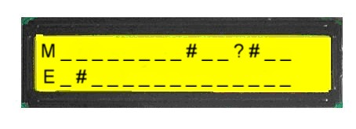
Здесь,
М - «главное» устройство (сетевой адрес 0)
_ - адреса устройств не заданны для опроса
# - соединение установлено (сетевой адрес №9,№13,№18)
? – соединение отсутствует (сетевой адрес №12)
E – обнаружено одно из событий 0x02, 0x03, 0x0E (сетевой адрес №16).

Включение / сброс устройства

После подаче питания, устройство инициализируется и самотестируется. Если устройство успешно прошло тест, то на экране появится название устройства и его заводской серийный номер. Например, 4001.26.4037, где 4001 – конфигурация устройства, 26 - версия программного обеспечения, 4037 - заводской номер устройства.
Через 3 секунды на экране появится информация об основных настройках :
- маска сети (например, по умолчанию, 255.255.255.0)
- IP адрес (например, по умолчанию, 192.168.0.37 )
- серийный номер устройства в сети, (например, SN=9 ).
!!! ПОМНИТЕ - Перед работой с устройством, ему необходимо назначить уникальный IP адрес, и уникальный номер (сетевое имя устройства) !!!!!
После звукового сигнала устройство готово к работе. В соответствии с алгоритмом работы индикатор отображает текстовые сообщения из энергонезависимой памяти устройства.
Набор текстовых сообщений, записываемых в память устройства при изготовлении:
№1 “ Please Wait” Сообщения №1 и №2 поочередно выводятся на
№2 “ Please Wait ” экран, если связь с устройством успешно установлена.
№3 “ Message #3 ” Пользовательское сообщение
№4 “ Message #4” Пользовательское сообщение.
№5 ” Push Button” Выводится на экран после нажатия кнопки
№6 “ No Answer” Нет ответа от сервера
№7 “ Waiting Answer” Выводится на экран после успешного чтения магнитной или бесконтактной карты
№8 “ Server Unavailable” Соединение с сервером не установлено.

№9…№12 ?????? Содержание сообщений при изготовлении не определено. Сообщения №9…№12 используются в дополнительных режимах работы устройства, например, для добавления префикса и суффикса к данным карты (см. Добавление префикса/суффикса к данным карты), для эмуляции данных карты по нажатию кнопки (см. Эмуляция чтения карты), задания режима работы в сети RS485 (см. Интерфейс связи RS485).

Алгоритм работы

Включение питания
После включения питания инициатором соединения с контроллером выступает сервер. При ошибке соединения на дисплей контроллера выдается сообщение №8 (‘Server Unavailable’).

После успешного соединения на дисплей поочередно выводятся сообщения №1 и №2 (для интерфейса RS485 в правом нижнем углу дисплея появится символ ‘*’, при одновременном соединения через интерфейс Ethernet и RS485 - символ ‘&’).
Не реже, чем раз в 60 секунд сервер проверяет работоспособность контроллера посылкой команды «Эхо» или любой другой команды. Если в течение 60-ти секунд обращения к контроллеру не было, соединение закрывается и контроллер перезагружается..

Внешнее событие
Внешнее событие фиксируется на оптоизолированных входах устройства. Условие фиксации внешнего события, пропадание или появление тока через оптопару, задается в настройках устройства (см. описание WEB сервера, меню Game Setting, параметр Event_edge). Частота опроса входов - 100 Гц.
Контроллер имеет два циклических счетчика для подсчета событий на оптоизолированных входах. Максимальное значение счетчиков событий -255. Обнулить или прочитать значение счетчиков событий, а также текущее состояние входов устройства можно послав запрос «Прочитать количество внешних событий» (Команда 0x0D).
Если в настройках устройства установлен флаг «внешнее событие разрешено», контроллер после фиксации внешнего события самостоятельно инициирует отсылку на сервер через интерфейс Ethernet «сообщения о внешнем событии» (Команда 0x0E).
Для интерфейса RS485 «сообщение о внешнем событии» отсылается в ответ на команду «Эхо».
Для внешних событий 1 и 2 можно запрограммировать выполнение определенных действий (макрокоманд). Код макрокоманды для внешних событий 1 и 2 хранится, соответственно, в первой и второй строке сообщения №10. 1-я строка сообщения №10 должна начинаться с кодового слова «EVNT1:», а 2-я строка – с кодового слова «EVNT2:».
Макрокоманда состоит из трех ASCII символов:
<Код команды> <параметр 1> < параметр 2>

Список макрокоманд.
Управление Реле 1,2 | ”R” <№> <ON> | № =”0” реле1+реле2,  =”1” реле1,  =”2” реле2.  ON =”0” –выкл.  =”1” –вкл.
Управление Выходами 1,2 | “L” <№> <ON> | № =”0” вых1+ вых 2,  =”1” вых 1,  =”2” вых 2.  ON =”0” –выкл.  =”1” –вкл.  =”2” –мигать.
Отобразить сообщение № | “D” <№> “1” | № =”1…8”
Эмуляция чтения карты с данными | “С” <№> “1” | № =”1” данные из сообщения №11  № =”2” данные из сообщения №12

Пример сообщения №10:

EVNT1:R10D41____
EVNT2:L12C11____

Для события 1 выполнить действия:
- выключить реле 1,
- вывести на дисплей текстовое сообщение №4.
Для события 2 выполнить действия:
- мигать на выходе 1,
- эмулировать чтение карты с данными из сообщения №11.

Нажатие Кнопки.
Прочитать текущее состояние входов устройства, в том числе и входов для подключения кнопок, можно послав запрос «Прочитать количество внешних событий» (Команда 0x0D).
Если в настройках устройства установлен флаг «кнопки разрешены», контроллер после нажатия кнопки самостоятельно инициирует отсылку на сервер через интерфейс Ethernet «сообщения о нажатии кнопки» (Команда 0x03), а на дисплей выводится сообщение №5 (‘Push Button’).
Для интерфейса RS485 «сообщение о нажатии кнопки» отсылается в ответ на команду «Эхо».

Чтение карты.
На Рис.1 приведен алгоритм работы контроллера в режиме чтения магнитной или бесконтактной карты.
После успешного чтения магнитной или бесконтактной карты контроллер отсылает на сервер через интерфейс Ethernet «Сообщение о предъявлении карты» с данными идентификатора карты (Команда 0x02).
Для интерфейса RS485 «Сообщение о предъявлении карты» отсылается в ответ на команду «Эхо».
На дисплей выводится сообщение №7 (‘Waiting Answer’). Время AnswerTimeout ожидания ответа от сервера определяется временем индикации сообщения №7. При изготовлении устройства устанавливается AnswerTimeout = 1 секунда. В течение интервала AnswerTimeout чтение следующей карты блокируется. Изменить время AnswerTimeout можно с помощью Команды 0x05.
Если в течение интервала AnswerTimeout получен ответ, отображается текстовое сообщение, полученное в ответе сервера.
Дальнейший алгоритм работы определяется:
- установкой флага «карта авторизована/не авторизована» в ответе сервера;
- установкой флагов «кнопки разрешены/запрещены» в настройках устройства.
Если в ответе сервера (Ответ на Команду 0x02) указано, что «карта авторизована»:
- если «Кнопки запрещены», замыкается реле канала, указанного в ответе сервера, снимается блокировка чтения карты;
- если «Кнопки разрешены», контроллер ожидает нажатия кнопки в течение интервала PushButtonWaiting. Интервал времени PushButtonWaiting соответствует времени индикации текстового сообщения, заданного в ответе сервера на Команду 0x02;
- по нажатию кнопки контроллер инициирует отправку на сервер «сообщения о нажатии кнопки» с данными идентификатора карты (Команда 0x03). Если ответ сервера получен до окончания интервала времени PushButtonWaiting и в ответе подтверждена авторизация идентификатора карты, замыкается реле соответствующего канала.

Если в ответе сервера (Ответ на Команду 0x02) указано, что «карта не авторизована», контроллер не выполняет никакие действия.
Блокировка чтения карты снимается:
- после окончания интервала AnswerTimeout, который определяется временем индикации сообщения №7;
- после фиксации внешнего события, если реле соответствующего канала было включено (используется, например, для построения алгоритма управления турникетами).
На Рис.2 приведен пример алгоритма работы устройства с чтением карты, управлением реле и фиксацией внешнего события.
Чтение карты
начало
Сообщение №7
команда 0x02
Answer
Timeout
0
1
Сообщение сервера
на экран
Флаг
Butt_Ena
Wait
PushButt
Кнопка
нажата
Сообщение №5
команда 0x03
Ответ
сервера
Карта автор.
Замыкание реле
0
0
0
0
Рис. 1
Ответ
сервера
0
Чтение карты
начало
Сообщение №7
команда 0x02
Answer
Timeout
Сообщение сервера
на экран;
Ответ сервера 0x02 с флагом «карта не авторизована»
Внешнее событие
разрешено
Замыкание реле
командой 0x10
Ответ
сервера
Внешнее событие
произошло
0
0
1
0
Рис. 2
0

Добавление префикса/суффикса к данным карты
При формировании «Сообщения о предъявлении карты» с данными идентификатора карты (Команда 0x02) можно добавить префикс и суффикс в начале и конце данных прочитанной карты.
Для задания префикса и суффикса используются текстовые сообщения №11 и №12. Для включения режима добавления префикса текстовое сообщение №11 должно начинаться с кодового слова «PREFX:», для включения режима добавления суффикса текстовое сообщение №12 должно начинаться с кодового слова «SUFFX:».
Например,
в сообщении №11 записан текст:
PREFX:780=12345567_,
в сообщении №12 записан текст:
SUFFX:1428=780=_.
После чтения карты на сервер будет передано «Сообщение о предъявлении карты» (Команда 0x02) с данными идентификатора карты дополненными префиксом суффиксом из текстовых сообщений №11 и №12:
780=12345567<Идентификатор карты>1428=780=.
Конец строки данных префикса и суффикса определяется по первому встретившемуся в тексте пробелу и ограничен 16 символами.

Редактировать текстовые сообщения можно:
- через WEB страницу (см. описание WEB сервера) в разделе “Game Setting”;
- с помощью команд управления «Записать N-е сообщение» (Команда 0x05) и «Прочитать N-е сообщение» (Команда 0x06);
- с помощью приложения MtHost, версии 2.01.04 и выше, используя команды SETMESSAGE и GETMESSAGE.

Эмуляция чтения карты
Контроллер позволяет эмулировать чтение двух карт по нажатию кнопки каналов 1 и 2. В данном режиме контроллер отсылает на сервер через интерфейс Ethernet «Сообщение о предъявлении карты» с данными идентификатора карты (Команда 0x02). В качестве данных идентификатора карты используются текстовые сообщения №9 + №10 (64 байта) для карты 1 и текстовые сообщения №11 + №12 (64 байта) для карты 2.

Для включения режима эмуляции чтения карты, данные текстовых сообщений №9,10 (карта 1) и №11,12 (карта 2) должны начинаться с кодового слова «Card1:». Например, в текстовых сообщениях №9,10 (карта 1) записаны данные Card1:780=12345567. После нажатия кнопки канала 1 на сервер будет передано «Сообщение о предъявлении карты» (Команда 0x02) с данными идентификатора карты 780=12345567. Конец строки данных идентификатора эмулируемой карты определяется по первому встретившемуся в тексте пробелу и ограничен 58 символами.

Редактировать текстовые сообщения №9…№12 можно:
- через WEB страницу (см. описание WEB сервера) в разделе “Game Setting”;
- с помощью команд управления «Записать N-е сообщение» (Команда 0x05) и «Прочитать N-е сообщение» (Команда 0x06);
- с помощью приложения MtHost, версии 2.01.04 и выше, используя команды SETMESSAGE и GETMESSAGE.
WiFi модуль

Контроллер поддерживает работу с внешним WiFi модулем SPWF01S через последовательный интерфейс UART2. В данном режиме реализуется алгоритм «клиент – сервер», где контроллер является «клиентом». Контроллер выступает инициатором соединения с сервером:
- периодически с интервалом в минуту отсылает на сервер «Эхо» сообщение;
- при возникновении события (чтение карты, нажатие кнопки и т.д.) отсылает на сервер соответствующее событию сообщение.
Затем, в течение заданного времени, контроллер ожидает ответ от сервера.
Соединение закрывается по инициативе сервера или по инициативе контроллера по истечении времени ожидания ответа.

Для включения режима работы с внешним WiFi модулем текстовое сообщение №11 должно начинаться с кодового слова «WIFI:». Далее записывается номер IP порта удаленного сервера. Вторая строка сообщение №9 содержит IP адрес удаленного сервера.
Например,
WIFI:4801
192.168.1.100
Запись означает, что задан режим работы с модулем WIFI. Параметры подключения к удаленному серверу: IP порт 4801, IP адрес 192.168.1.100.

Параметры подключения к точке доступа указывают в текстовом сообщении №12.
В первой строке сообщения №12 указывают имя точки доступа (максимум 16 символов).
Во второй строке:
– первый символ определяет режим получения IP адреса, динамический «1» или статический «0»;
- второй символ определяет режим шифрования пароля, 0=none, 1=WEP, 2=WPA (TKIP/AES) или WPA2 (TKIP/AES), 3 = WPA Enterprise пароль;
- пароль шифрования (максимум 14 символов).
Например,
TP-LINK_4F6644
129876543210
Запись означает, что имя точки доступа TP-LINK_4F6644, режим получения адреса – динамический, режим шифрования пароля - WPA (TKIP/AES) или WPA2 (TKIP/AES), пароль – 9876543210.

Редактировать текстовые сообщения можно:
- с помощью встроенного конфигуратора через последовательный интерфейс UART1 (см. описание COM_Конфигуратора);
- через WEB страницу (см. описание WEB сервера) в разделе “Game Setting”;
- с помощью команд управления «Записать N-е сообщение» (Команда 0x05) и «Прочитать N-е сообщение» (Команда 0x06);
- с помощью приложения MtHost, версии 2.01.04 и выше, используя команды SETMESSAGE и GETMESSAGE.

Для того, чтобы внешний WiFi модуль принял и запомнил отредактированные параметры, необходимо замкнуть контакты 2,3 разъема X3 перед включением питания устройства (см. Рис 4, Внешний вид платы контроллера DRAKON-4).
Параметры последовательного интерфейса UART2 115200-8-N-1 задают
через встроенную в контроллер WEB страницу (см. описание WEB сервера).

Схема подключения устройства DRAKON-3.

Конструктивно устройство DRAKON-3 выполнено в виде двух модулей: модуля управления и модуля коммутации.
Модуль управления
Схема соединения модулей приведена на рисунке 3.

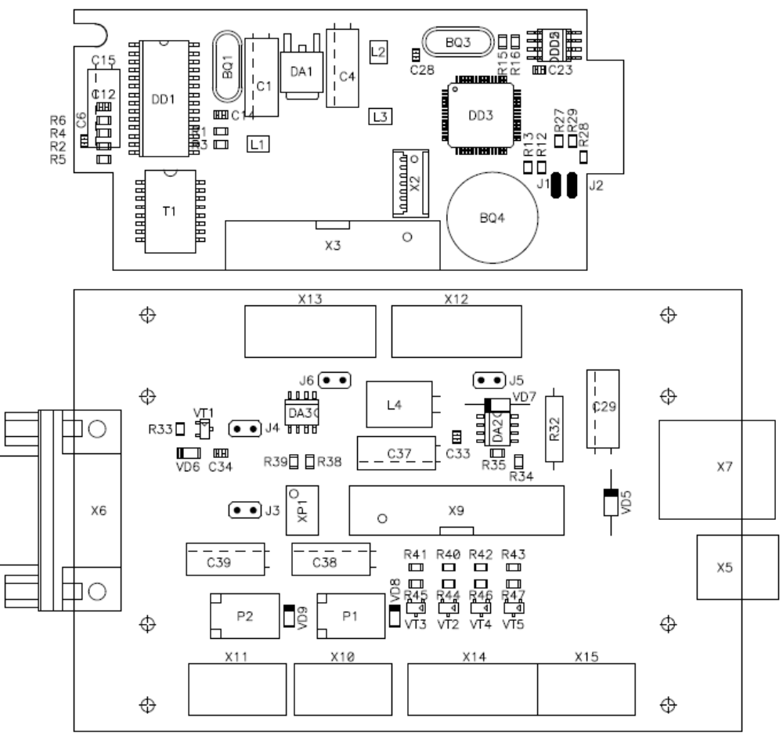
Модуль коммутации
RS232
+12В
Вход 1
Ethernet
Питание +12В
Реле 2
Кнопка 1,2
Реле 1
Светодиоды 1,2
Вход 2
1
1
1
1

Рис.3.

Для соединения модулей используется соединительный кабель:
разъем Х3 (PLS 20) модуля управления соединяют с разъемом Х9 (PLS 20) модуля коммутации плоским 20-контактным кабелем

Модуль управления, Х3 Исполнительный модуль, Х9

N контакта | Сигнал |  | N контакта | Сигнал
1 | RXD0 |  | 1 | RXD0
2 | TXD0 |  | 2 | TXD0
3 | DCD1 |  | 3 | DCD1
4 | RES |  | 4 | RES
5 | Вход 1 |  | 5 | Вход 1
6 | Вход 2 |  | 6 | Вход 2
7 | Реле 2 |  | 7 | Реле 2
8 | Светодиод 1 |  | 8 | Светодиод 1
9 | Светодиод 2 |  | 9 | Светодиод 2
10 | Реле 1 |  | 10 | Реле 1
11 | Кнопка 1 |  | 11 | Кнопка 1
12 | Кнопка 2 |  | 12 | Кнопка 2
13 | +5В |  | 13 | +5В
14 | +5В |  | 14 | +5В
15 | Общий |  | 15 | Общий
16 | Общий |  | 16 | Общий
17 | Ethernet TxData+ |  | 17 | Ethernet TxData+
18 | Ethernet TxData- |  | 18 | Ethernet TxData-
19 | Ethernet RxData+ |  | 19 | Ethernet RxData+
20 | Ethernet RxData- |  | 20 | Ethernet RxData-

Назначение разъемов в модуле коммутации.

Разъем Х5 «Питание 12В» - вход питания 12В, 250мА:
контакт 1 – общий
контакт 2 – +12 вольт.

Разъемы Х10 «Реле 1», Х11 «Реле 2» - выходы реле, предназначенные для управления электрической нагрузкой напряжения переменного тока 1,0А, 24В:
контакт 1 – нормально разомкнутый контакт реле
контакт 2 – средний контакт реле
контакт 3 – нормально замкнутый контакт реле.
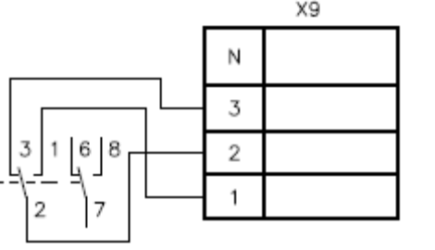

Разъемы Х12 «Вход 1», Х13 «Вход 2» - оптоизолированные входы, используются для подсчета внешних событий (в соответствии с настройкой устройства, событие фиксируется при пропадании или появлении тока через светодиод оптопары):
контакт 1 – общий (через резистор 0 Ом)
*контакт 2 – анод светодиода оптопары через резистор 470 Ом
контакт 3 – анод светодиода оптопары
контакт 4 – катод светодиода оптопары

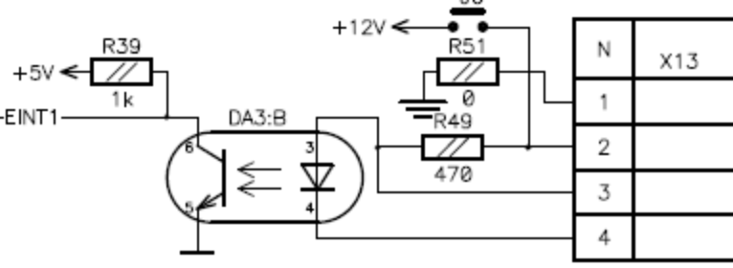
* Установкой перемычки J5 на резистор R49 =470 Ом подается напряжение +12В.

Разъем Х14 «Светодиоды 1,2» - выходы управления внешними светодиодами:
контакт 1 – выход подключения анода внешнего светодиода 1
контакт 2 – выход подключения катода внешнего светодиода 1
контакт 3 – выход подключения анода внешнего светодиода 2
контакт 4 – выход подключения катода внешнего светодиода 2

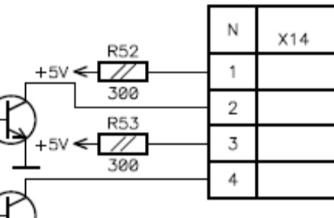

Разъем Х15 «Кнопка 1,2» - входы подключения кнопок 1, 2:
контакт 1 – вход подключения кнопки 1
контакт 2 – вход подключения кнопки 2
контакт 3 – общий.

Схема подключения устройства DRAKON-4.

Внешний вид платы контроллера DRAKON-4 приведен на рисунке 4.

1
1
1
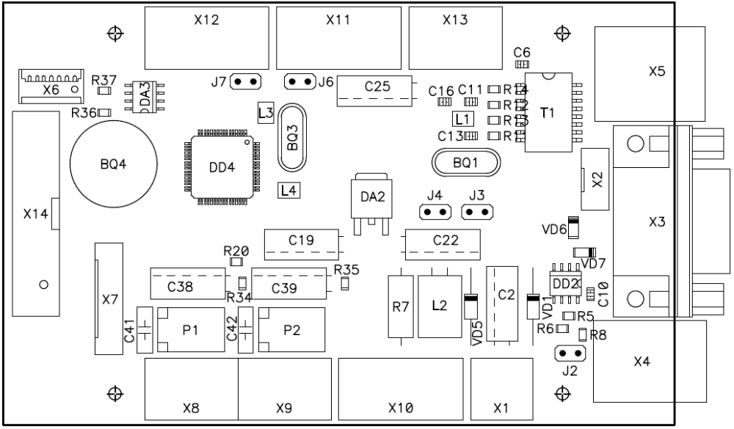
Вход 1
Ethernet
Реле 2
Кнопка 1,2
Реле 1
Светодиоды 1,2
Вход 2
1
1
1
RS232_1
+12В
RS485_2
Индикатор

RS232_2
UART_2
1
1
1

Рис.4.

Назначение разъемов.

Разъем Х1 «Питание 12В» - вход питания 12В, 250мА:
контакт 1 – +12 вольт
контакт 2 – общий.

Разъем Х2 «RS232_2» - интерфейс RS232 последовательного порта UART2:
контакт 1 – общий
контакт 2 – UART2_TxD
контакт 3 – не используется
контакт 4 – UART2_RxD.
Предназначен для подключения считывателей радиочастотных меток стандарта Mifare (RMR) с RS232 интерфейсом. Максимальная длина кабеля – 15м.

Разъем Х3(DB9F) «RS232_1» - интерфейс RS232 последовательного порта UART1:
контакт 2 – UART2_TxD
контакт 3 – UART2_RxD.
контакт 5 – общий.
Предназначен для управления внешними устройствами с RS232 интерфейсом через TCP/IP порт 3001. Максимальная длина кабеля – 15м.

Разъем Х4(TJ6P6C) «RS485_2» - интерфейс RS485 последовательного порта UART2:
контакт 1,2 – общий
контакт 3 – A
контакт 4 – B
контакт 5,6 – +5В/+12В (задается перемычкой J1).

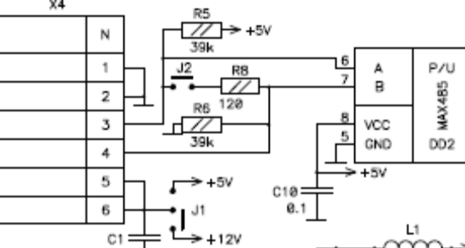

Предназначен для подключения считывателей радиочастотных меток стандарта Mifare (RMR) с интерфейсом RS485. Максимальная длина кабеля – 100м.

Разъем Х5(TJ8P8C) «Ethernet» - интерфейс Ethernet TCP/IP (IEEE 802.3 10Base-T).

Разъем Х6 - предназначен для подключения считывателя магнитных карт (MSR), считывателя радиочастотных меток стандарта En-Marine (RER), считывателя радиочастотных меток стандарта Mifare (RMRs) через последовательный интерфейс SPI.

Разъем Х7 - предназначен для подключения считывателей радиочастотных меток стандарта Mifare (RMR) через последовательный порт UART2 (ТТЛ уровни).

Разъемы Х8 «Реле 1», Х9 «Реле 2» - выходы реле, предназначенные для управления электрической нагрузкой напряжения переменного тока 1,0А, 24В:
контакт 1 – нормально замкнутый контакт реле
контакт 2 – средний контакт реле
контакт 3 – нормально разомкнутый контакт реле.

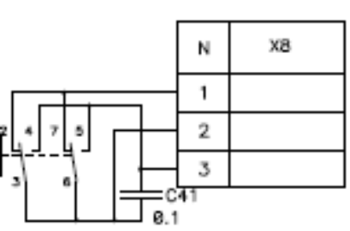

Разъемы Х11 «Вход 1», Х12 «Вход 2» - оптоизолированные входы, используются для подсчета внешних событий (в соответствии с настройкой устройства, событие фиксируется при пропадании или появлении тока через светодиод оптопары):
контакт 1 – общий
контакт 2 – анод светодиода оптопары через резистор 1кОм
контакт 3 – анод светодиода оптопары
контакт 4 – катод светодиода оптопары

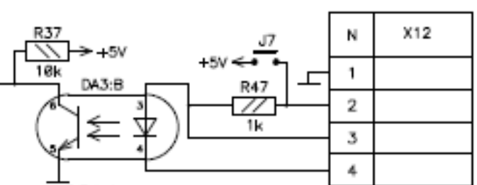

* Установкой перемычки J7 на резистор R47 =1 кОм подается напряжение +5В.

Разъем Х10 «Светодиоды 1,2» - выходы управления внешними светодиодами:
контакт 1 – выход подключения анода внешнего светодиода 1
контакт 2 – выход подключения катода внешнего светодиода 1
контакт 3 – выход подключения анода внешнего светодиода 2
контакт 4 – выход подключения катода внешнего светодиода 2

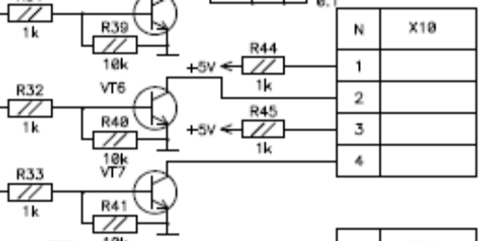

Разъем Х13 «Кнопка 1,2» - входы подключения кнопок 1, 2:
контакт 1 – вход подключения кнопки 1
контакт 2 – вход подключения кнопки 2
контакт 3 – общий.
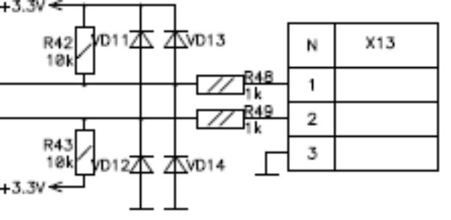

----------------------------------------------------------------------------------

MITEC™
2011
Приложение 1 Примеры подключения к некоторым типам диспенсеров и игровым автоматам

DRAKON-4(NET) <-> Диспенсер TD-963P,C

Вариант 1: J7 разомкнуть !!!

DRAKON-4 оптоизолированный вход

ДИСПЕНСЕР TD-963P выход (контакт 2), общий (контакт 6)
ДИСПЕНСЕР TD-963C выход (контакт 1), общий (контакт 2)

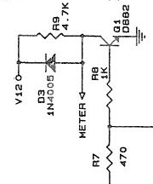

Вариант 2: J7 замкнуть !!!

Вариант 1:
Вариант 2:
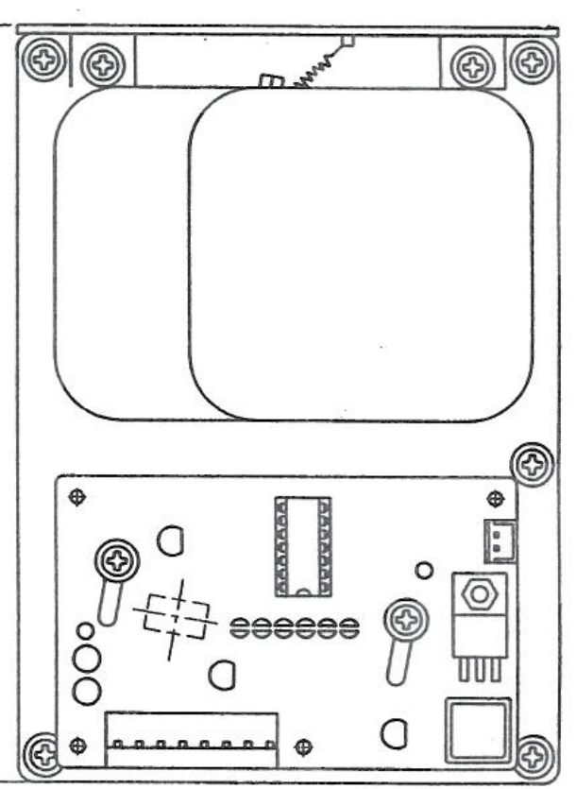
1 2 3 4 5 6
TD-963P
Общий (кон.6)
+12В (кон.5)

4 3 2 1

Вариант 1:
Вариант 2:
1 2 3 4
TD-963C
Общий (кон.2)
+12В (кон.4)

4 3 2 1

DRAKON2 <-> Тикет-Машина

Вариант 1:

DRAKON-2 оптоизолированный вход
Junmper +12V замкнуть

Выходной каскад тикет-машины
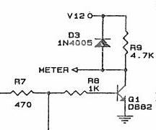

…100k

Вариант 2:

DRAKON-2 оптоизолированный вход
Junmper +12V разомкнуть !!! На кон.2 подать +5V

+5V

Выходной каскад тикет-машины

…100k

DRAKON <-> Диспенсер CL-002Q-386

Вариант 1: J6 замкнуть
Вариант 2: J6 разомкнуть !!! На кон.2 подать +5V
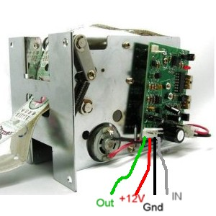

Вар.2

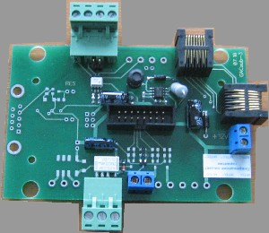
4 3 2 1
J6
+5V

DRAKON <-> Диспенсер TD-963C

Вариант 1: J6 замкнуть
Вариант 2: J6 разомкнуть !!! На кон.2 подать +5V
TD-963C:Общ.кон.2), Вых.(кон.1)
1 2 3 4
TD-963C
Вар.2

4 3 2 1
J6
+5V

DRAKON <-> Диспенсер Yenox YN-11

Вариант 1: J6 замкнуть
Вариант 2: J6 разомкнуть !!! На кон.2 подать +5V

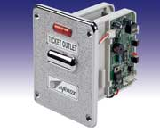YN-11: Общ.(кон.3), Вых.(кон.1)
1 2 3 4
Вар.2
+5V

4 3 2 1
J6

DRAKON <-> управление игровым автоматом с имитацией обратной связи

Вариант 1: сигнал управлением игровым автоматом +12В

J6 разомкнуть !!!
+12В
На вход управления автоматом

Вариант 2: с коммутацией питания «Общего» провода

J6 замкнуть
На вход управления автоматом
Общий

